หน่วยการเรียนรู้ที่ ๔ รวมพลัง สร้างสุข
แผนการจัดการเรียนรู้ที่ ๖ เรื่อง ครอบครัวมีสุข ห้องเรียนมีสุข (๓)
ส ๑๔๒______หน้าที่พลเมือง ๔ กลุ่มสาระการเรียนรู้สังคมศึกษา ศาสนา และวัฒนธรรม

ชั้นประถมศึกษาปีที่ ๔ เวลา ๑ ชั่วโมง

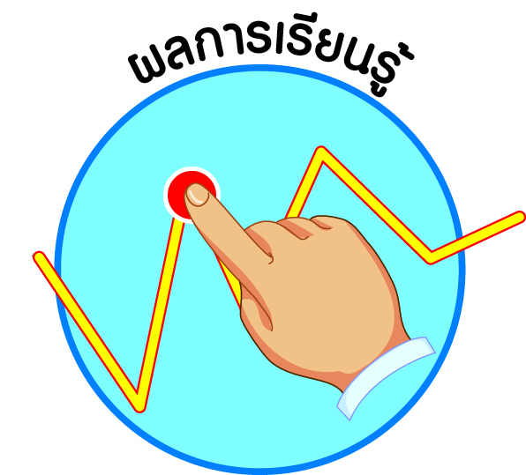
ผลการเรียนรู้

] ปฏิบัติตนตามบทบาทหน้าที่ มีส่วนร่วมและรับผิดชอบในการตัดสินใจในกิจกรรมของครอบครัวและห้องเรียน (ข้อ ๗)
] ปฏิบัติตนเป็นผู้มีวินัยในตนเอง (ข้อ ๑๐)


สาระสำคัญ/ความคิดรวบยอด/หลักการ

บทบาทหน้าที่ของการเป็นสมาชิกที่ดีของครอบครัวและห้องเรียนมีหลายประการ เป็นต้นว่า การเป็นผู้นำและการเป็นสมาชิกที่ดี การมีเหตุผลยอมรับความคิดเห็นของผู้อื่น และการปฏิบัติตามเสียงข้างมากและยอมรับฟังเสียงข้างน้อย


สาระการเรียนรู้

๑. บทบาทหน้าที่ของการเป็นสมาชิกที่ดีของครอบครัวและห้องเรียน
- การเป็นผู้นำและการเป็นสมาชิกที่ดี
- การมีเหตุผลและยอมรับความคิดเห็นของผู้อื่น
- การปฏิบัติตามเสียงข้างมากและยอมรับฟังเสียงข้างน้อย
๒. กิจกรรมต่าง ๆ ของครอบครัวและห้องเรียน
๓. การมีวินัยในตนเองด้านความซื่อสัตย์สุจริต ขยันหมั่นเพียร อดทน ใฝ่หาความรู้ ตั้งใจปฏิบัติหน้าที่ และยอมรับผลที่เกิดจากการกระทำของตนเอง


สมรรถนะสำคัญของผู้เรียน
ฐาน

 ความสามารถในการสื่อสาร
- ความสามารถในการคิด
- การคิดวิเคราะห์
- การคิดสังเคราะห์
- การคิดประเมินค่า
- การคิดอย่างมีวิจารณญาณ
- การคิดสร้างสรรค์
- ความสามารถในการแก้ปัญหา
- ความสามารถในการใช้ทักษะชีวิต


คุณลักษณะอันพึงประสงค์และค่านิยม
ฐาน

คุณลักษณะอันพึงประสงค์ | ค่านิยมหลักของคนไทย
- รักชาติ ศาสน์ กษัตริย์    - ซื่อสัตย์สุจริต    - มีวินัย  - ใฝ่เรียนรู้    - อยู่อย่างพอเพียง  - มุ่งมั่นในการทำงาน    - รักความเป็นไทย  - มีจิตสาธารณะ   | - มีความรักชาติ ศาสนา พระมหากษัตริย์    - ซื่อสัตย์ เสียสละ อดทน    - กตัญญูต่อพ่อแม่ ผู้ปกครอง ครูบาอาจารย์  - ใฝ่หาความรู้ หมั่นศึกษาเล่าเรียน ทั้งทางตรง    และทางอ้อม  - รักษาวัฒนธรรมประเพณีไทยอันงดงาม  - มีศีลธรรม รักษาความสัตย์ หวังดีต่อผู้อื่น  เผื่อแผ่และแบ่งปัน  - เข้าใจ เรียนรู้การเป็นประชาธิปไตย อันมีพระมหากษัตริย์ทรงเป็นประมุข ที่ถูกต้อง  - มีระเบียบวินัย เคารพกฎหมาย ผู้น้อยรู้จัก  การเคารพผู้ใหญ่    - มีสติรู้ตัว รู้คิด รู้ทำ รู้ปฏิบัติ ตามพระราชดำรัสของพระบาทสมเด็จพระเจ้าอยู่หัว  - รู้จักดำรงตนอยู่โดยใช้หลักปรัชญาของเศรษฐกิจพอเพียง  - มีความเข้มแข็งทั้งร่างกายและจิตใจ ไม่ยอมแพ้ต่ออำนาจฝ่ายต่ำหรือกิเลส มีความละอาย  เกรงกลัวต่อบาปตามหลักของศาสนา  - คำนึงถึงผลประโยชน์ของส่วนรวมและของชาติมากกว่าผลประโยชน์ของตนเอง  


ภาระงาน/ชิ้นงาน
ฐาน

(-)

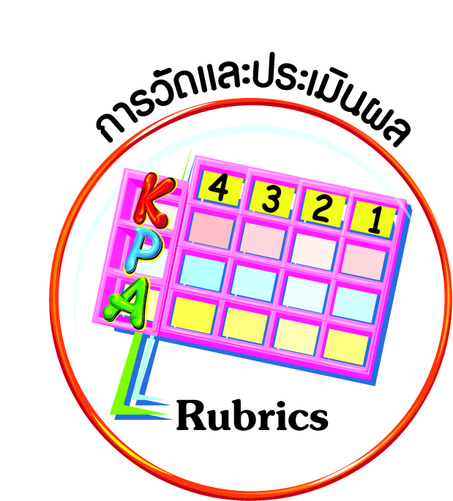
การวัดและประเมินผล
ฐาน

- แบบประเมินพฤติกรรมรายบุคคล
- การประเมินผลตามสภาพจริง (Rubrics)
- เกณฑ์การให้คะแนน (ระดับคะแนน-ระดับคุณภาพ)

การจัดกิจกรรมการเรียนรู้
ฐาน

๑. นักเรียนจับฉลากสถานการณ์เกี่ยวกับการรับผิดชอบกิจกรรมร่วมกันของนักเรียน โดยแบ่งนักเรียนออกเป็น ๓ กลุ่ม
ตัวอย่างสถานการณ์
๑) การประชุมปรึกษาหารือเกี่ยวกับการปฏิบัติตนตามระเบียบ และกติกาของห้องเรียน
๒) การประชุมปรึกษาหารือกันในการทำกิจกรรม ๕ ส ที่โรงเรียนมอบหมาย
๓) การประชุมปรึกษาหารือในฐานะสมาชิกของครอบครัวเกี่ยวกับการมอบหมายหน้าที่ของแต่ละคน
๒. นักเรียนคัดเลือกประธาน เลขานุการ และสมาชิกกลุ่ม ดำเนินการประชุมและตกลงตามสถานการณ์ที่กำหนดให้ เพื่อแสดงบทบาทสมมุติหน้าชั้นเรียน
๓. นักเรียนแต่ละกลุ่มร่วมกันแสดงบทบาทสมมุติ ให้เพื่อนกลุ่มอื่นประเมินผลการแสดง ให้ข้อคิดเห็นและข้อเสนอแนะเพิ่มเติม
๔. ให้นักเรียนนำผลจากการแสดงบทบาทสมมุติ มาให้เหตุผลในการตอบคำถามเกี่ยวกับการปฏิบัติตนตามบทบาทหน้าที่รับผิดชอบในการตัดสินใจ

หัวหน้าห้องเรียนได้รับมอบหมายจากครูว่าให้สมาชิกในห้องเรียนร่วมกันปลูกผักสวนครัวชนิดใดก็ได้มา ๑ ชนิด แล้วให้จัดแบ่งหน้าที่กันดูแล
จากการหารือกันมีนักเรียนเสนอผักหลากหลายชนิด

๔.๑
ถ้านักเรียนเป็นหัวหน้าห้องเรียน นักเรียนจะมีวิธีตัดสินใจอย่างไร
(ให้เพื่อน ๆ ทุกคนได้มีส่วนร่วมในการเสนอชื่อผักสวนครัวที่จะปลูก
และเลือกปลูกผักที่ถูกเสนอชื่อมากที่สุด)
๔.๒
ถ้านักเรียนเป็นสมาชิกในห้องเรียนจะมีส่วนร่วมในกิจกรรมนี้อย่างไร
(ร่วมเสนอชื่อผักสวนครัวที่อยากปลูก พร้อมบอกเหตุผลและยอมรับผลการตัดสินใจที่มาจากเสียงส่วนใหญ่)
๕. ให้นักเรียนทำกิจกรรมสรุปความเข้าใจที่คงทนเรื่อง การปฏิบัติตนตามบทบาทหน้าที่
มีส่วนร่วมและรับผิดชอบในการตัดสินใจในกิจกรรมของครอบครัวและห้องเรียน ดังนี้

การปฏิบัติตนในฐานะผู้นำและสมาชิกที่ดีตามบทบาทหน้าที่ของตนเองจะทำให้เกิดความสามัคคีในการทำงานร่วมกัน และอยู่ร่วมกันอย่างมีความสุข

การยึดความคิดเห็นของตนเองเป็นหลักในการตัดสินใจในกิจกรรมต่าง ๆ จะช่วยให้การทำงานเป็นไปอย่างมีประสิทธิภาพและราบรื่น


การจัดบรรยากาศเชิงบวก
ฐาน

ให้นักเรียนมีโอกาสได้เห็นแบบอย่างที่ดี ได้เรียนรู้การประพฤติปฏิบัติที่ถูกต้องดีงาม ร่วมกันแสดงความคิด ความรู้สึก แลกเปลี่ยนประสบการณ์เพื่อขยายการเรียนรู้ สามารถศึกษาจากสื่อและแหล่งเรียนรู้ที่หลากหลาย ครูเป็นผู้แนะนำแนวทางที่ถูกต้อง


สื่อการเรียนรู้และแหล่งการเรียนรู้
ฐาน

(-)


ข้อเสนอแนะของผู้บริหารสถานศึกษา

______________________________________________________________________________
______________________________________________________________________________
______________________________________________________________________________
______________________________________________________________________________
______________________________________________________________________________
______________________________________________________________________________
______________________________________________________________________________
______________________________________________________________________________
______________________________________________________________________________
______________________________________________________________________________
______________________________________________________________________________
______________________________________________________________________________
______________________________________________________________________________
______________________________________________________________________________
______________________________________________________________________________
______________________________________________________________________________
______________________________________________________________________________
______________________________________________________________________________
______________________________________________________________________________
______________________________________________________________________________
______________________________________________________________________________
______________________________________________________________________________
______________________________________________________________________________
______________________________________________________________________________

ลงชื่อ_________________________ (ผู้บริหารสถานศึกษา)
(_________________________)
________/________/________
บันทึกหลังการสอน

ผลการจัดการเรียนการสอน
]
______________________________________________________________________________
______________________________________________________________________________
______________________________________________________________________________
______________________________________________________________________________
______________________________________________________________________________
______________________________________________________________________________

ปัญหา / อุปสรรค
]

______________________________________________________________________________
______________________________________________________________________________
______________________________________________________________________________
______________________________________________________________________________
______________________________________________________________________________
______________________________________________________________________________

แนวทางแก้ไข
]

______________________________________________________________________________
______________________________________________________________________________
______________________________________________________________________________
______________________________________________________________________________
______________________________________________________________________________
______________________________________________________________________________

ลงชื่อ_____________________________ (ผู้บันทึก)
(____________________________)
_________/__________/________

